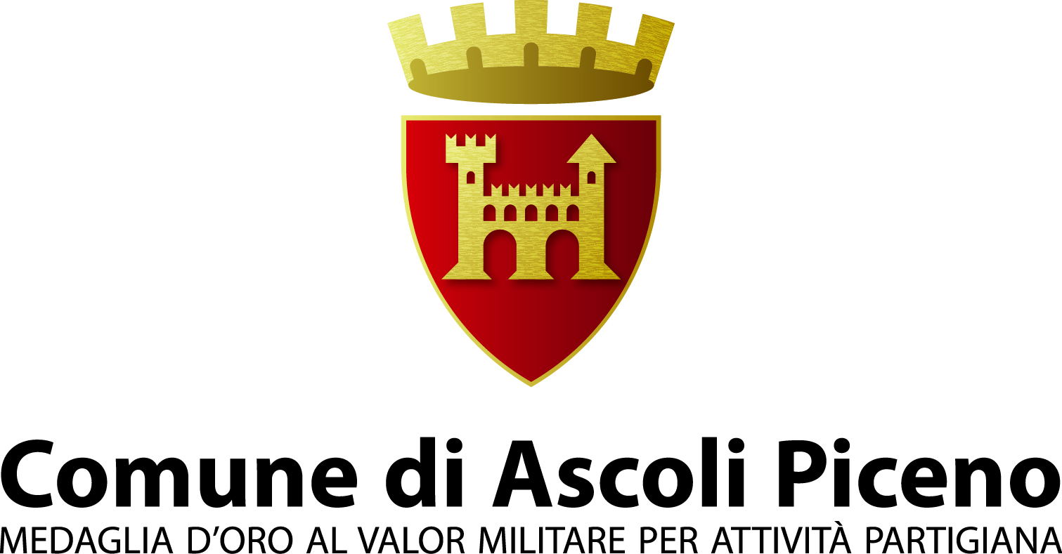

Ascoli Piceno come protagonista nel turismo 2.0
Opportunità e prospettive nello scenario nazionale ed internazionale

Ascoli Piceno, Centro Congressi Camera di Commercio, Via Cola d’Amatrice n. 21, 23, 25

29 marzo 2014

PROGRAMMA

Ore 9,00 Accreditamento partecipanti

Saluti istituzionali

Guido Castelli - Sindaco di Ascoli Piceno

Gian Mario Spacca – Presidente della Regione Marche

Piero Celani - Presidente della Provincia di Ascoli Piceno

Tavola rotonda

Andrea Babbi - Direttore Generale dell'Enit

Roberto Rocca - Dirigente Ministero Turismo e Beni Culturali

Roberto Dal Mas - Direttore Generale Banca dell’Adriatico

Stefano Papetti - Direttore dei musei civici di Ascoli Piceno

Gian Luca Gregori - Prorettore Università Politecnica delle Marche

Pietro Talarico - Dirigente Turismo, Commercio e tutela dei
consumatori della Regione Marche

Piergiorgio Togni - Consulente del Turismo già Direttore dell’Enit

Stefano De Angelis - Direttore Tour Operator e Giocamondo

Moderatore Danilo Moriero - Giornalista, Direttore Anci Rivista

Ore 11,00 Coffee break

Ore 14,00 Termine lavori

